第十四章 網頁程式-資料庫存取

目錄

10-1. 本章目的： 1
10-2. 建立網站前要先使用IIS建立虛擬目錄 1
10-3. 實作第1個簡易的Web應用程式—單純的顯示文字方塊與按鈕 3
10-4. 範例練習[exp14_1]：單純的顯示文字方塊與按鈕 4
10-5. 撰寫程式碼來讀取資料庫的資料 7
10-6. 範例練習[exp-14-2]：自己撰寫程式碼來顯示資料庫內的紀錄 8
10-7. 範例練習[exp-14-3]：將查詢的紀錄，以textBox欄位來顯示 16
10-8. 範例練習[exp14_4]：製作可以『新增、修改、刪除、查詢』的綜合性程式介面 18
10-9. 範例練習[exp14_5]：結合『下拉式選單』來查循資料庫 24
10-10. 使用 IIS 架設 FTP 站台 29

本章目的：

本節將介紹如何使用各種ADO.NET物件來設計Web網頁應用程式

ADO.NET比過去的ASP功能更為優異

它必須在.NET FrameWork平台上才能執行，故整個.NET FrameWork的類別函式庫都可以提供給ASP.NET Web應用程式來使用

透過.NET FrameWork提供的類別，ASP.NET可以使用許多功能強大的Web控制項，例如ADO.NET…等等物件，因此利用ASP.NET建置企業的Web應用程式將不是難事

建立網站前要先使用IIS建立虛擬目錄

如何將光碟片或是別台的Web專案檔，移到自己的電腦內來執行

方法：

先到IIS內，將此專案目錄設為虛擬目錄
  - 進入IIS，在預設的Web站台根目錄下
  - 按『重新整理』
  - 可以發現『exp15-6』的一般目錄，但是不是『虛擬目錄』
  - 將exp15-6改為虛擬目錄
    - 點選exp15-6目錄→滑鼠右鍵→內容→
    - 進入虛擬目錄設定對話方塊
    - 在下面『應用程式建立』→『建立』
    - 結果：exp15-6已經改為虛擬目錄了

直接點選檔案WebForm1.aspx→瀏覽→即可

實作第1個簡易的Web應用程式—單純的顯示文字方塊與按鈕

新增Web專案時的觀念：

新增Web專案時，例如：http://localhost/exp14/Ex14-1

需求：必須在IIS內已經有exp14這個虛擬目錄了

然後.NET會自動在exp14下，再自動幫你建立一個虛擬目錄exp10-1

結論：換言之，如果我要建立很多章節子目錄，exp14-1、exp14-2、exp14-3….的話，這並不需要另外建立子目錄了，也不需要像建立一般Window Form程式般，
- 專案：exp14-1
- 目錄：D:\_NET\Example\exp14-1

新增Web Form應用程式專案時，例如：
- http://localhost/exp14/Ex14-1
- 就會在exp10目錄下自動建立一個子目錄exp14-1了，同時這個目錄也會在IIS內自動設定成『虛擬目錄』

會出現的問題：localhost無法使用

在建立專案開始時，例如：
http://localhost/exp14/Ex14-1，無法新增專案

原因：

如果網路通了，必須以網路IP位址來新增專案，例如：http://210.80.85.81/exp14/Ex14-1

網路沒有通之下，就可以用localhost

解決方法：

關閉網路連線：

Window視窗右下角→區域連線→滑鼠右鍵→停用

關閉proxy：

執行I.E.→工具→網際網路選項→連線→區域網路設定→Proxy伺服器取消

確認沒有在『離線工作下』

執行I.E.→檔案→連線工作→取消

注意：Localhost不能用，其實只要將Proxy關掉，就可以用了

範例練習[exp14_1]：單純的顯示文字方塊與按鈕

使用VB.NET『ASP.NET Web網頁用程式』來製作

練習目標：
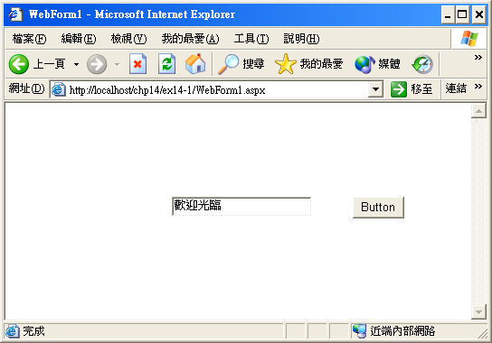

步驟：
『設定IIS虛擬目錄』
開始→設定→控制台→系統管理工具
→Internet Information Services
→ 本機電腦 → 網站 → 預設網站 →
→ 滑鼠右鍵 → 新增 → 虛擬目錄
→ 別名 ： chp14
→ 目錄 ： 選擇在硬碟中的目錄，例如 D:\上課講義\C++\chp14
→ 下一步，下一步，完成
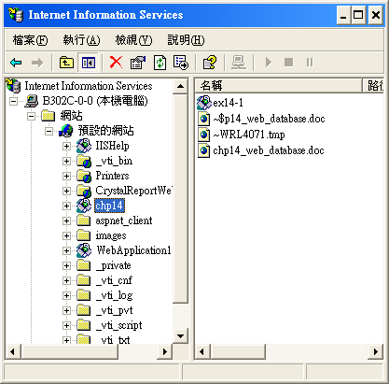

關閉I.E. 網頁的Proxy代理伺服器設定
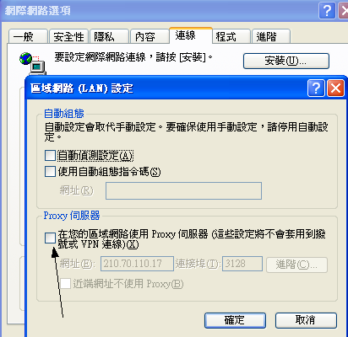

新增專案：VB.NET → ASP.NET Web 應用程式
位置 → http://localhost/chp14/ex14_1

關鍵技術：必須要先在IIS上已經建立chp14的虛擬目錄了
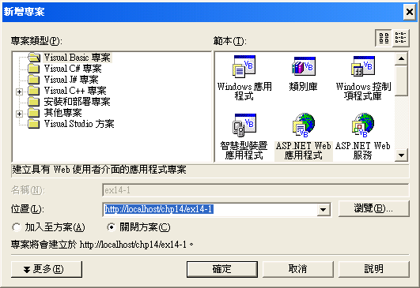

程式碼：
Private Sub Button1_Click(ByVal sender As System.Object, ByVal e As System.EventArgs) Handles Button1.Click

TextBox1.Text = "歡迎光臨"
End Sub

撰寫程式碼來讀取資料庫的資料

VB.NET自行撰寫程式來查詢資料庫的標準寫法

connection連結到資料庫
Dim str As String = "Provider=Microsoft.Jet.OLEDB.4.0;Data Source=" & Server.MapPath("員工基本資料.MDB")
Dim conn As OleDbConnection = New OleDbConnection(str)
conn.Open()
- 連結物件OleDbConnection，設定起始值值只要一個參數（連結字串str）

oledbdataadapter物件建立查詢結果
Dim str1 As String = "Select * from 基本資料"
Dim adapter1 As OleDbDataAdapter = New OleDbDataAdapter(str1, conn)
- 查詢物件OleDbDataAdapter，設定起始值要2個參數（查詢字串str1，連結物件conn）

dataset11物件置於暫時記憶體，以存放查詢結果
Dim dataset1 As DataSet = New DataSet()
adapter1.Fill(dataset1)
- 暫時記憶體表格物件DataSet，不需要設定起始值參數

在datagrid來顯示dataset上的資料
DataGrid1.DataSource = dataset1
DataGrid1.DataBind()

關閉連線
conn.Close()

範例練習[exp-14-2]：自己撰寫程式碼來顯示資料庫內的紀錄

使用VB.NET『ASP.NET Web網頁用程式』來製作

練習目標：
  - 完全不用系統工具來作
  - 自己撰寫程式碼來顯示資料庫內的紀錄
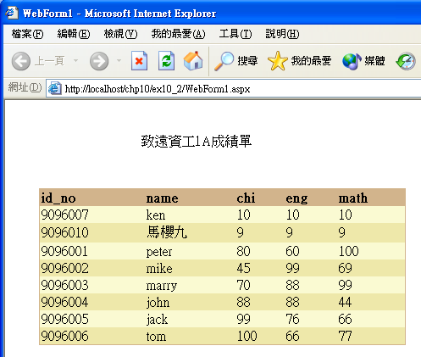

程式碼：
『設定IIS虛擬目錄』
開始→設定→控制台→系統管理工具
→Internet Information Services
→ 本機電腦 → 網站 → 預設網站 →
→ 滑鼠右鍵 → 新增 → 虛擬目錄
→ 別名 ： chp14
→ 目錄 ： 選擇在硬碟中的目錄，例如 D:\上課講義\C++\chp14
→ 下一步，下一步，完成
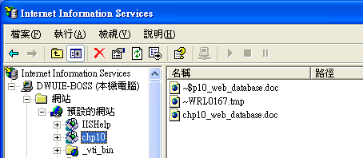

關閉I.E. 網頁的Proxy代理伺服器設定

新增專案：VB.NET→ ASP.NET Web 應用程式
位置 → http://localhost/chp14/ex14_2

關鍵技術：必須要先在IIS上已經建立chp14的虛擬目錄了
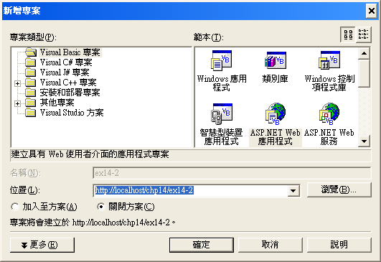

先下載資料庫：score.mdb
放到D:\上課講義\C++\chp14\ex14_2目錄下

注意：不是放到D:\上課講義\C++\chp14\ex14_2\bin下面
因為：網頁沒有*.exe執行檔，網頁專案的程式是webform1.aspx，乃是在\chp14\ex14_2 下面

先建立一個Label：致遠資工1A成績單
然後在表單上建立datagrid1物件
設定datagrid1的『自動格式化顏色』
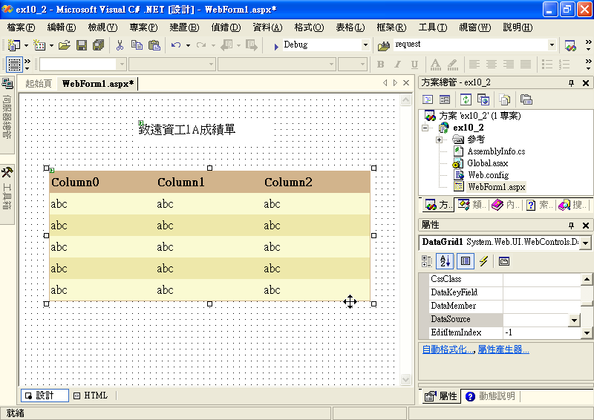

在最開頭引入VB.NET 資料庫連結的相關函式庫
Imports System.Data
Imports System.Data.OleDb

Private Sub Page_Load(ByVal sender As System.Object, ByVal e As System.EventArgs) Handles MyBase.Load
'在這裡放置使用者程式碼以初始化網頁
Dim str As String = "provider=microsoft.jet.oledb.4.0;data source=" & Server.MapPath("score.mdb")
Dim conn As OleDbConnection = New OleDbConnection(Str)
conn.Open()

Dim str1 As String = "select * from 1b"
Dim adp As OleDbDataAdapter = New OleDbDataAdapter(str1, conn)

Dim dataset1 As DataSet = New DataSet
adp.Fill(dataset1, "1b")

DataGrid1.DataSource = dataset1.Tables("1b")
DataGrid1.DataBind()

conn.Close()

End Sub

結果：

觀念澄清：（很重要）
- 你終於寫了一個*.aspx的網頁了，可是其中完全沒有使用到ASP.NET的網頁語法，你完全使用的是VB.NET程式語言
- 因為系統已經自動幫你將VB.NET語言轉成 ASP.NET的語法了
- 所以，.NET可以跨平台、跨語言，

使用DreamWeaver來觀看 Chp10/WebForm1.aspx的程式碼
<%@ Page language="c#" Codebehind="WebForm1.aspx.cs" AutoEventWireup="false" Inherits="ex10_2.WebForm1" %>
<!DOCTYPE HTML PUBLIC "-//W3C//DTD HTML 4.0 Transitional//EN" >
<HTML>
<HEAD>
<title>WebForm1</title>
<meta name="GENERATOR" Content="Microsoft Visual Studio .NET 7.1">
<meta name="CODE_LANGUAGE" Content="C#">
<meta name="vs_defaultClientScript" content="JavaScript">
<meta name="vs_targetSchema" content="http://schemas.microsoft.com/intellisense/ie5">
</HEAD>
<body MS_POSITIONING="GridLayout">
<form id="Form1" method="post" runat="server">
<FONT face="新細明體">
<asp:Label id="Label1" style="Z-INDEX: 101; LEFT: 160px; POSITION: absolute; TOP: 40px" runat="server"
Width="176px" Height="32px">致遠資工1A成績單</asp:Label>
<asp:DataGrid id="DataGrid1" style="Z-INDEX: 102; LEFT: 40px; POSITION: absolute; TOP: 104px"
runat="server" Width="433px" Height="176px" BorderColor="Tan" BorderWidth="1px" BackColor="LightGoldenrodYellow"
CellPadding="2" GridLines="None" ForeColor="Black">
<SelectedItemStyle ForeColor="GhostWhite" BackColor="DarkSlateBlue"></SelectedItemStyle>
<AlternatingItemStyle BackColor="PaleGoldenrod"></AlternatingItemStyle>
<HeaderStyle Font-Bold="True" BackColor="Tan"></HeaderStyle>
<FooterStyle BackColor="Tan"></FooterStyle>
<PagerStyle HorizontalAlign="Center" ForeColor="DarkSlateBlue" BackColor="PaleGoldenrod"></PagerStyle>
</asp:DataGrid></FONT>
</form>
</body>
</HTML>

使用DreamWeaver(或是.NET 2003)來觀看 Chp10/WebForm1.aspx.cs的程式碼
Private Sub Page_Load(ByVal sender As System.Object, ByVal e As System.EventArgs) Handles MyBase.Load
'在這裡放置使用者程式碼以初始化網頁
Dim str As String = "provider=microsoft.jet.oledb.4.0;data source=" & Server.MapPath("score.mdb")
Dim conn As OleDbConnection = New OleDbConnection(Str)
conn.Open()

Dim str1 As String = "select * from 1b"
Dim adp As OleDbDataAdapter = New OleDbDataAdapter(str1, conn)

Dim dataset1 As DataSet = New DataSet
adp.Fill(dataset1, "1b")

DataGrid1.DataSource = dataset1.Tables("1b")
DataGrid1.DataBind()

conn.Close()

End Sub
}

範例練習[exp-14-3]：將查詢的紀錄，以textBox欄位來顯示

使用VB.NET『ASP.NET Web網頁用程式』來製作

練習目標：
  - 將查詢的紀錄，以textBox欄位來顯示
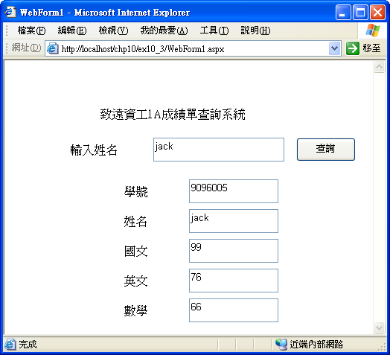

關鍵技術：

如果不將查詢的結果以DataGrid顯示，而是以單獨的每一個記錄顯示（例如顯示在TextBox）

方法：要先將查詢的DataSet1.Table[“1a”]儲存到一個DataTable物件來，如此即可使用表格的方式來指定某個特定位置

DataTable table1 = dataset1.Tables["1a"];
table1.Rows[0][0] | table1.Rows[0][1] | table1.Rows[0][2] | ….. | ….. | table1.Rows[0][j]
table1.Rows[1][0]
table1.Rows[2][0]
…..
table1.Rows[i][0] |  |  |  |  | table1.Rows[i][j]

DataTable的資料總筆數 (i)

table1.Rows.Count

程式碼：
建立一個Label：致遠資工1A成績單查詢系統
建立一個Label：輸入姓名
建立一個textBox, 一個按鈕：查詢
然後在表單上建立5個textBox

在最開頭引入VB.NET 資料庫連結的相關函式庫
Imports System.Data
Imports System.Data.OleDb

private void Button1_Click(object sender, System.EventArgs e)
{
'連結資料庫
Dim str As String = "provider=microsoft.jet.oledb.4.0;data source=" & Server.MapPath("score.mdb")
Dim conn As OleDbConnection = New OleDbConnection(str)
conn.Open()

'查詢資料
Dim str1 As String = " Select * from 1a where name = '" & TextBox1.Text & "'"
Dim adp1 As OleDbDataAdapter = New OleDbDataAdapter(str1, conn)

'將查詢結果放到記憶體set1上的"1a "表格內
Dim set1 As DataSet = New DataSet
adp1.Fill(set1, "1a")

'將記憶體的資料集合存放到視窗畫面上的DataGrid上
'DataGrid1.DataSource = set1.Tables("1a")
'DataGrid1.DataBind()
TextBox2.Text = set1.Tables("1a").Rows(0)("id_no")
TextBox3.Text = set1.Tables("1a").Rows(0)("name")
TextBox4.Text = set1.Tables("1a").Rows(0)("chi")
TextBox5.Text = set1.Tables("1a").Rows(0)("eng")
TextBox6.Text = set1.Tables("1a").Rows(0)("math")

'關閉資料庫的連結
conn.Close()
}

範例練習[exp14_4]：製作可以『新增、修改、刪除、查詢』的綜合性程式介面

使用VB.NET『ASP.NET Web網頁用程式』來製作

練習目標：
  - 製作可以『新增、修改、刪除、查詢』的綜合性程式介面
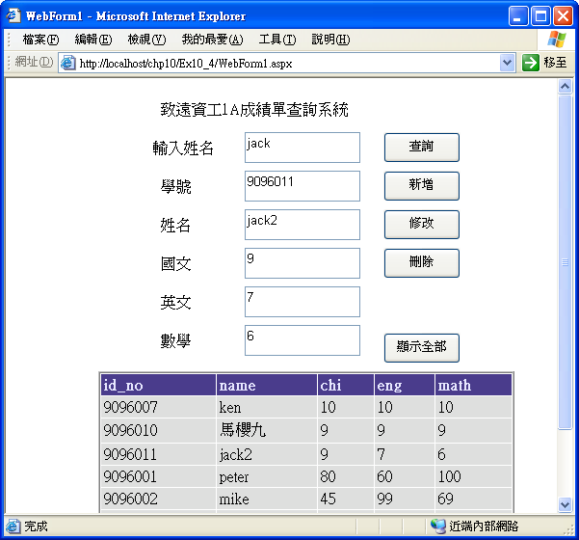

關鍵技術：

查詢

SQL查詢『某紀錄』語法

Select * from 1a where name = ‘jack’

當有變數時的SQL查詢語法（C＃）

“Select * from 1a where name = ‘” + textBox1.text + “’”

當有變數時的SQL查詢語法（VB.NET）

“Select * from 1a where name = ‘” & textBox1.text & “’”

刪除

SQL刪除『某紀錄』語法

delete * from 1a where name = ‘jack’

當有變數時的SQL刪除詢語法（C＃）

“delete * from 1a where name = ‘” + textBox1.text + “’”

當有變數時的SQL刪除語法（VB.NET）

“delete * from 1a where name = ‘” & textBox1.text & “’”

新增

SQL新增『某紀錄』語法

Insert Into 1a(name,chi)Values(‘jack’,90)

當有變數時的SQL新增語法（C＃）

“Insert Into 1a(name,chi)Values ‘” + textBoxName.text + “’,” + Int32.Parse(textBoxName.text) + “)”;

當有變數時的SQL新增語法（VB.NET）

“Insert Into 1a(name,chi)Values ‘” & textBoxName.text & “’,” & Int32.Parse(textBoxName.text) & “)”;”

修改

SQL修改『某紀錄』語法

Update 1a set name = ‘jack’, chi = 90 where id_no=’90001’

當有變數時的SQL修改語法（C＃）

“Update 1a set name = '" + textBoxName.Text + "', chi = " + Int32.Parse(textBoxChi.Text) + " where id_no=' " + textBoxNo.Text + "'";

注意2：什麼時候要用單引號『’』，什麼時候不用加呢

字串： 字串前後要加上 ‘ 單引號
Values('" & txt_5_PrjCode.Text & "')”

數值：數值前後要不用加，但是所引用的textbox.text要先用Int32.Parse轉換成數值格式
Values(" & Int32.Parse (txt_5_Period.Text) & "')”

日期：字串前後要加上 ‘ 單引號，所引用的textbox.text要先用DateTime.Parse轉換成日期格式
Values('" & DateTime.Parse(txt_5_BeginDay.Text) & "')”

程式碼：
先下載資料庫：score.mdb
放到D:\上課講義\C++\chp14\ex14_4目錄下

注意：不是放到D:\上課講義\C++\chp14\ex14_4\bin下面
因為：網頁沒有*.exe執行檔，網頁專案的程式是webform1.aspx，乃是在\chp14\ex14_4 下面

建立一個Label：致遠資工1A成績單『新增、修改、刪除、查詢』的綜合性程式介面系統
建立一個Label：輸入姓名
建立一個textBox, 一個按鈕：查詢
然後在表單上建立datagrid1物件
然後在表單上建立5個textBox

在最開頭引入VB.NET 資料庫連結的相關函式庫
Imports System.Data
Imports System.Data.OleDb

private void ButtonAll_Click(object sender, System.EventArgs e)
{
string str1 = "Provider=Microsoft.Jet.Oledb.4.0;Data Source=" + Server.MapPath("score.mdb");
OleDbConnection conn = new OleDbConnection(str1);
conn.Open();

string str2 = "select * from 1a";
OleDbDataAdapter adapter1 = new OleDbDataAdapter(str2,conn);

DataSet dataset1 = new DataSet();
adapter1.Fill(dataset1,"1a");

DataGrid1.DataSource = dataset1.Tables["1a"];
DataGrid1.DataBind();

conn.Close();

}

private void ButtonSearch_Click(object sender, System.EventArgs e)
{
string str1 = "Provider=Microsoft.Jet.Oledb.4.0;Data Source=" + Server.MapPath("score.mdb");
OleDbConnection conn = new OleDbConnection(str1);
conn.Open();

string str2 = "select * from 1a where name = '" + TextBox1.Text + "'";
OleDbDataAdapter adapter1 = new OleDbDataAdapter(str2,conn);

DataSet dataset1 = new DataSet();
adapter1.Fill(dataset1,"1a");

DataTable table1 = dataset1.Tables["1a"];

TextBoxNo.Text = table1.Rows[0][0].ToString();
TextBoxName.Text = table1.Rows[0][1].ToString();
TextBoxChi.Text = table1.Rows[0][2].ToString();
TextBoxEng.Text = table1.Rows[0][3].ToString();
TextBoxMath.Text = table1.Rows[0][4].ToString();

conn.Close();
}

private void ButtonAdd_Click(object sender, System.EventArgs e)
{
string str1 = "Provider=Microsoft.Jet.Oledb.4.0;Data Source=" + Server.MapPath("score.mdb");
OleDbConnection conn = new OleDbConnection(str1);
conn.Open();

string str2 = "insert into 1a(id_no,name,chi,eng,math)Values('" + TextBoxNo.Text + "','" + TextBoxName.Text + "'," + Int32.Parse(TextBoxChi.Text) + "," + Int32.Parse(TextBoxEng.Text) + "," + Int32.Parse(TextBoxMath.Text) + ")";
OleDbCommand cmd = new OleDbCommand(str2,conn);
cmd.ExecuteNonQuery();

conn.Close();
}

private void ButtonEdit_Click(object sender, System.EventArgs e)
{
string str1 = "Provider=Microsoft.Jet.Oledb.4.0;Data Source=" + Server.MapPath("score.mdb");
OleDbConnection conn = new OleDbConnection(str1);
conn.Open();

string str2 = "Update 1a set id_no = '" + TextBoxNo.Text + "', name= '" + TextBoxName.Text + "', chi= " + Int32.Parse(TextBoxChi.Text) + ", eng=" + Int32.Parse(TextBoxEng.Text) + ", math=" + Int32.Parse(TextBoxMath.Text) + " where id_no = '" + TextBoxNo.Text + "'";
OleDbCommand cmd = new OleDbCommand(str2,conn);
cmd.ExecuteNonQuery();

conn.Close();
}

private void ButtonDel_Click(object sender, System.EventArgs e)
{
string str1 = "Provider=Microsoft.Jet.Oledb.4.0;Data Source=" + Server.MapPath("score.mdb");
OleDbConnection conn = new OleDbConnection(str1);
conn.Open();

string str2 = "delete * from 1a where id_no = '" + TextBoxNo.Text + "'";
OleDbCommand cmd = new OleDbCommand(str2,conn);
cmd.ExecuteNonQuery();

conn.Close();

}

範例練習[exp14_5]：結合『下拉式選單』來查循資料庫

使用VB.NET『ASP.NET Web網頁用程式』來製作

練習目標：
  - 製作可以結合『下拉式選單』來查循資料庫
  - 練習網頁的下拉式選單有三個關鍵設定
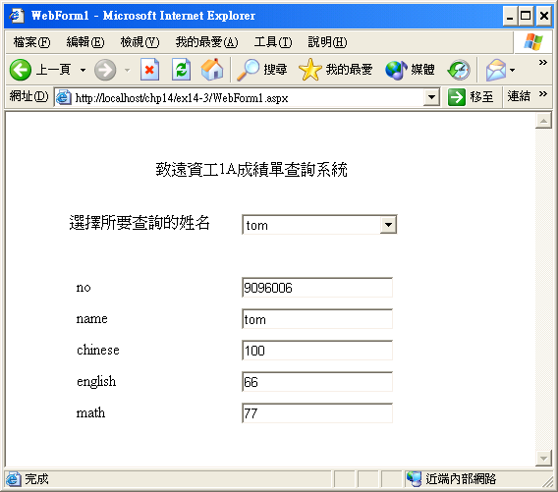

網頁的下拉式選單有三個關鍵設定：

網頁的下拉式選單有關鍵設定（一）：
Web Form宣告公用變數的方法:

觀念

Web Form不能再將變數寫在副程式外面即可
DataTable table1 = new DataTable();

這種公用變數(public)是沒有用的

方法

必須用Session(“a1”) = temp 來代替公用變數

網頁的下拉式選單有關鍵設定（二）：設定AutoPostBack = True

當改變點選DropDownList1的項目後，如何更改網頁web內容讓他重新顯示新內容

要去設定DropDownList1的屬性AutoPostBack = True

網頁的下拉式選單有關鍵設定（三）：Web Form要在Page_Load()設定： if (Not Page.IsPostBack)
  - 觀念：網頁有兩種重新載入頁面的機會：
- 第一種：第一次載入網頁時
- 第二種：當按了『重新整理』、或『DropDownList1更改反白選擇而重新整理頁面』
  - 如何撰寫『判斷上述兩種的可能機會』的程式碼
種類 | 可能狀況 | 相同點 | 判斷兩種的可能狀況的鑒別程式
第一種狀況 | 第一次載入網頁時 | 都會執行Page_Load（）副程式 | ‘在Page_Load（）副程式內加入以下  If Not Page.IsPostBack Then  code A………  ………………  End If  - 表示第一次載入網頁時，才執行code A  - 但若是『重新整理』，則不去執行code A
第二種狀況 | 當按了『重新整理』、  或『DropDownList1更改反白選擇而重新整理頁面』 | 都會執行Page_Load（）副程式
說明 |  |  | - Page.IsPostBack 代表『重新整理頁面、或向伺服器要求重新回傳值』（屬於第二種狀況）  - Not Page.IsPostBack 代表沒有重新整理，（故屬於第一種狀況）

  - 若按下按鈕或按重新整理而重新執行
→則Page.IsPostBack為TRUE
  - Not Page.IsPostBack：表示不是經由按鈕來重新執行的，一般都是第一次進入該網頁才會符合(Page.IsPostBack = TRUE)
  - 觀念：
        - 這個Page_Load並不是只有第一次進入網頁才會執行此副程式，
        - 例如當：按了『刪除…』按鈕，而重新讀取資料而重新顯示網頁時，雖然程式碼裡面寫了呼叫showdata()副程式，但是實際上程式會先去執行『重新載入畫面Page_Load這個副程式』、然後才再去執行『showdata()』

其他關鍵技術：

如何將資料表name欄位的所有資料加到DropDownList1上

DropDownList1.DataSource = table1

DropDownList1.DataTextField = "name"

DropDownList1.DataValueField="name"

DropDownList1.DataBind()

當改變點選DropDownList1的項目後，所會執行的副程式

DropDownList1_SelectedIndexChanged

如何辨別所點選DropDownList1的項目是第幾個

DropDownList1.SelectedIndex

如何將所點選DropDownList1的項目對應到其他相同筆數的欄位上上
TextBox2.Text = table1.Rows(DropDownList1.SelectedIndex)("id_no")
TextBox3.Text = table1.Rows(DropDownList1.SelectedIndex)("name")
TextBox4.Text = table1.Rows(DropDownList1.SelectedIndex)("chi")
TextBox5.Text = table1.Rows(DropDownList1.SelectedIndex)("eng")
TextBox6.Text = table1.Rows(DropDownList1.SelectedIndex)("math")

注意：
        - .NET 2.0 的C#在Session[“Table1”]的使用上，似乎有點小Bug，本題在VB.NET的應用上上完全沒有問題，但在C#上，程式會出現錯誤

程式碼：
先下載資料庫：score.mdb
放到D:\上課講義\C++\chp14\ex14_5目錄下

注意：不是放到D:\上課講義\C++\chp14\ex14_5\bin下面
因為：網頁沒有*.exe執行檔，網頁專案的程式是webform1.aspx，乃是在\chp14\ex14_5 下面

（畫面可以另外開啟 Ex9_4 後，複製該視窗的元件到此範例）

建立一個Label：致遠資工1A成績單查詢系統
建立一個Label：選擇所要查詢的姓名
建立一個下拉式選單：comboBox
然後在表單上建立5個textBox

注意：當改變點選DropDownList1的項目後，如何更改網頁web內容讓他重新顯示新內容
要去設定DropDownList1的屬性AutoPostBack = True

在最開頭引入VB.NET 資料庫連結的相關函式庫
Imports System.Data
Imports System.Data.OleDb

Private Sub Page_Load(ByVal sender As System.Object, ByVal e As System.EventArgs) Handles MyBase.Load
'在這裡放置使用者程式碼以初始化網頁

If Not Page.IsPostBack Then
Dim str As String = "provider=microsoft.jet.oledb.4.0;data source=" & Server.MapPath("score.mdb")
Dim conn As OleDbConnection = New OleDbConnection(str)
conn.Open()

Dim str1 As String = "select * from 1a"
Dim adp As OleDbDataAdapter = New OleDbDataAdapter(str1, conn)

Dim d1 As DataSet = New DataSet
adp.Fill(d1, "1a")

Dim t1 As DataTable = New DataTable
t1 = d1.Tables("1a")
Session("t1") = t1

DropDownList1.DataSource = t1
DropDownList1.DataTextField = "name"
DropDownList1.DataValueField = "name"
DropDownList1.DataBind()

conn.Close()
End If

End Sub

'Dim t1 As DataTable = New DataTable

Private Sub DropDownList1_SelectedIndexChanged(ByVal sender As System.Object, ByVal e As System.EventArgs) Handles DropDownList1.SelectedIndexChanged

Dim t2 As DataTable = New DataTable
t2 = Session("t1")

TextBox2.Text = t2.Rows(DropDownList1.SelectedIndex)("id_no")
TextBox3.Text = t2.Rows(DropDownList1.SelectedIndex)("name")
TextBox4.Text = t2.Rows(DropDownList1.SelectedIndex)("chi")
TextBox5.Text = t2.Rows(DropDownList1.SelectedIndex)("eng")
TextBox6.Text = t2.Rows(DropDownList1.SelectedIndex)("math")
End Sub

使用 IIS 架設 FTP 站台
僅適用於 Windows XP Professional
1. 在〔控制台〕→〔新增或移除程式〕→〔新增/移除Windows元件〕選〔Internet Information Services (IIS)〕
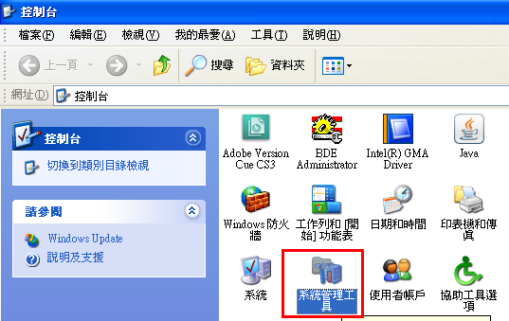
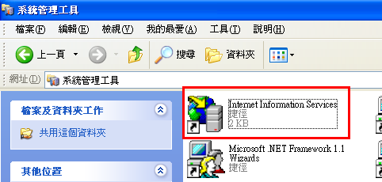
2. 再在〔Internet Information Services (IIS)〕點選〔詳細資料〕除預選項目外另加選〔檔案轉換通訊協定File Transfer Protocol (FTP) Service〕
3. 放入 Windows XP Professional 的光碟後按〔下一步〕便進行安裝

4. 安裝後在〔開始〕→〔所有程式〕→〔系統管理工具〕下選〔Internet Information Services〕
5. 打開〔FTP 站台〕→右點〔預設FTP 站台〕→選內容
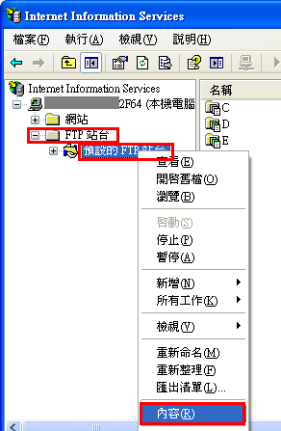
6. 在〔主目錄〕設定 FTP 目錄
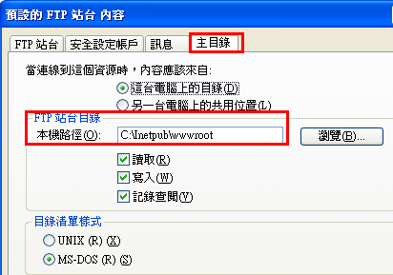
7. 在〔安全設定帳戶〕內選〔允許匿名連線〕然後按〔瀏覽〕→〔進階〕→〔立即找尋〕
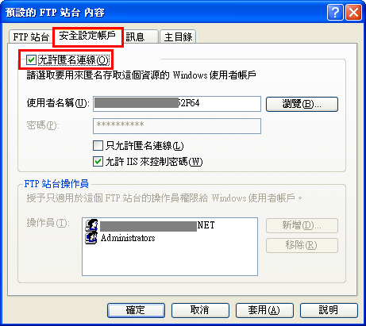
a. 不設定帳戶及密碼登入選〔IUSR_XXXXX〕
b. 設帳戶及密碼登入登入選〔帶有密碼的帳戶_XXXXXX〕如需新增用戶，在〔控制台〕〔使用者帳戶〕內設定帶密碼的新帳戶便可
*XXXXXX 代表本機的電腦名稱
其他設定按預設值執行便可，這樣便完成整個過程

設定好後
在〔Internet Explorer〕網址欄鍵入〔ftp://你的IP:21〕
例如：ftp://210.122.20.111:21
如果沒設帳戶及密碼便會直接登入
如果已設帳戶及密碼便會跳出對話視窗口然後輸入用戶名 (電腦名稱不用輸入) 及密碼便可登入
注：如不能進入請檢查你的 IP 是否正確，如有防火牆檢查 Port 21 是否已打

